КСО «Магнит»
приглашает принять участие в фестивале спортивного ориентирования
«Маёвка 2021» *

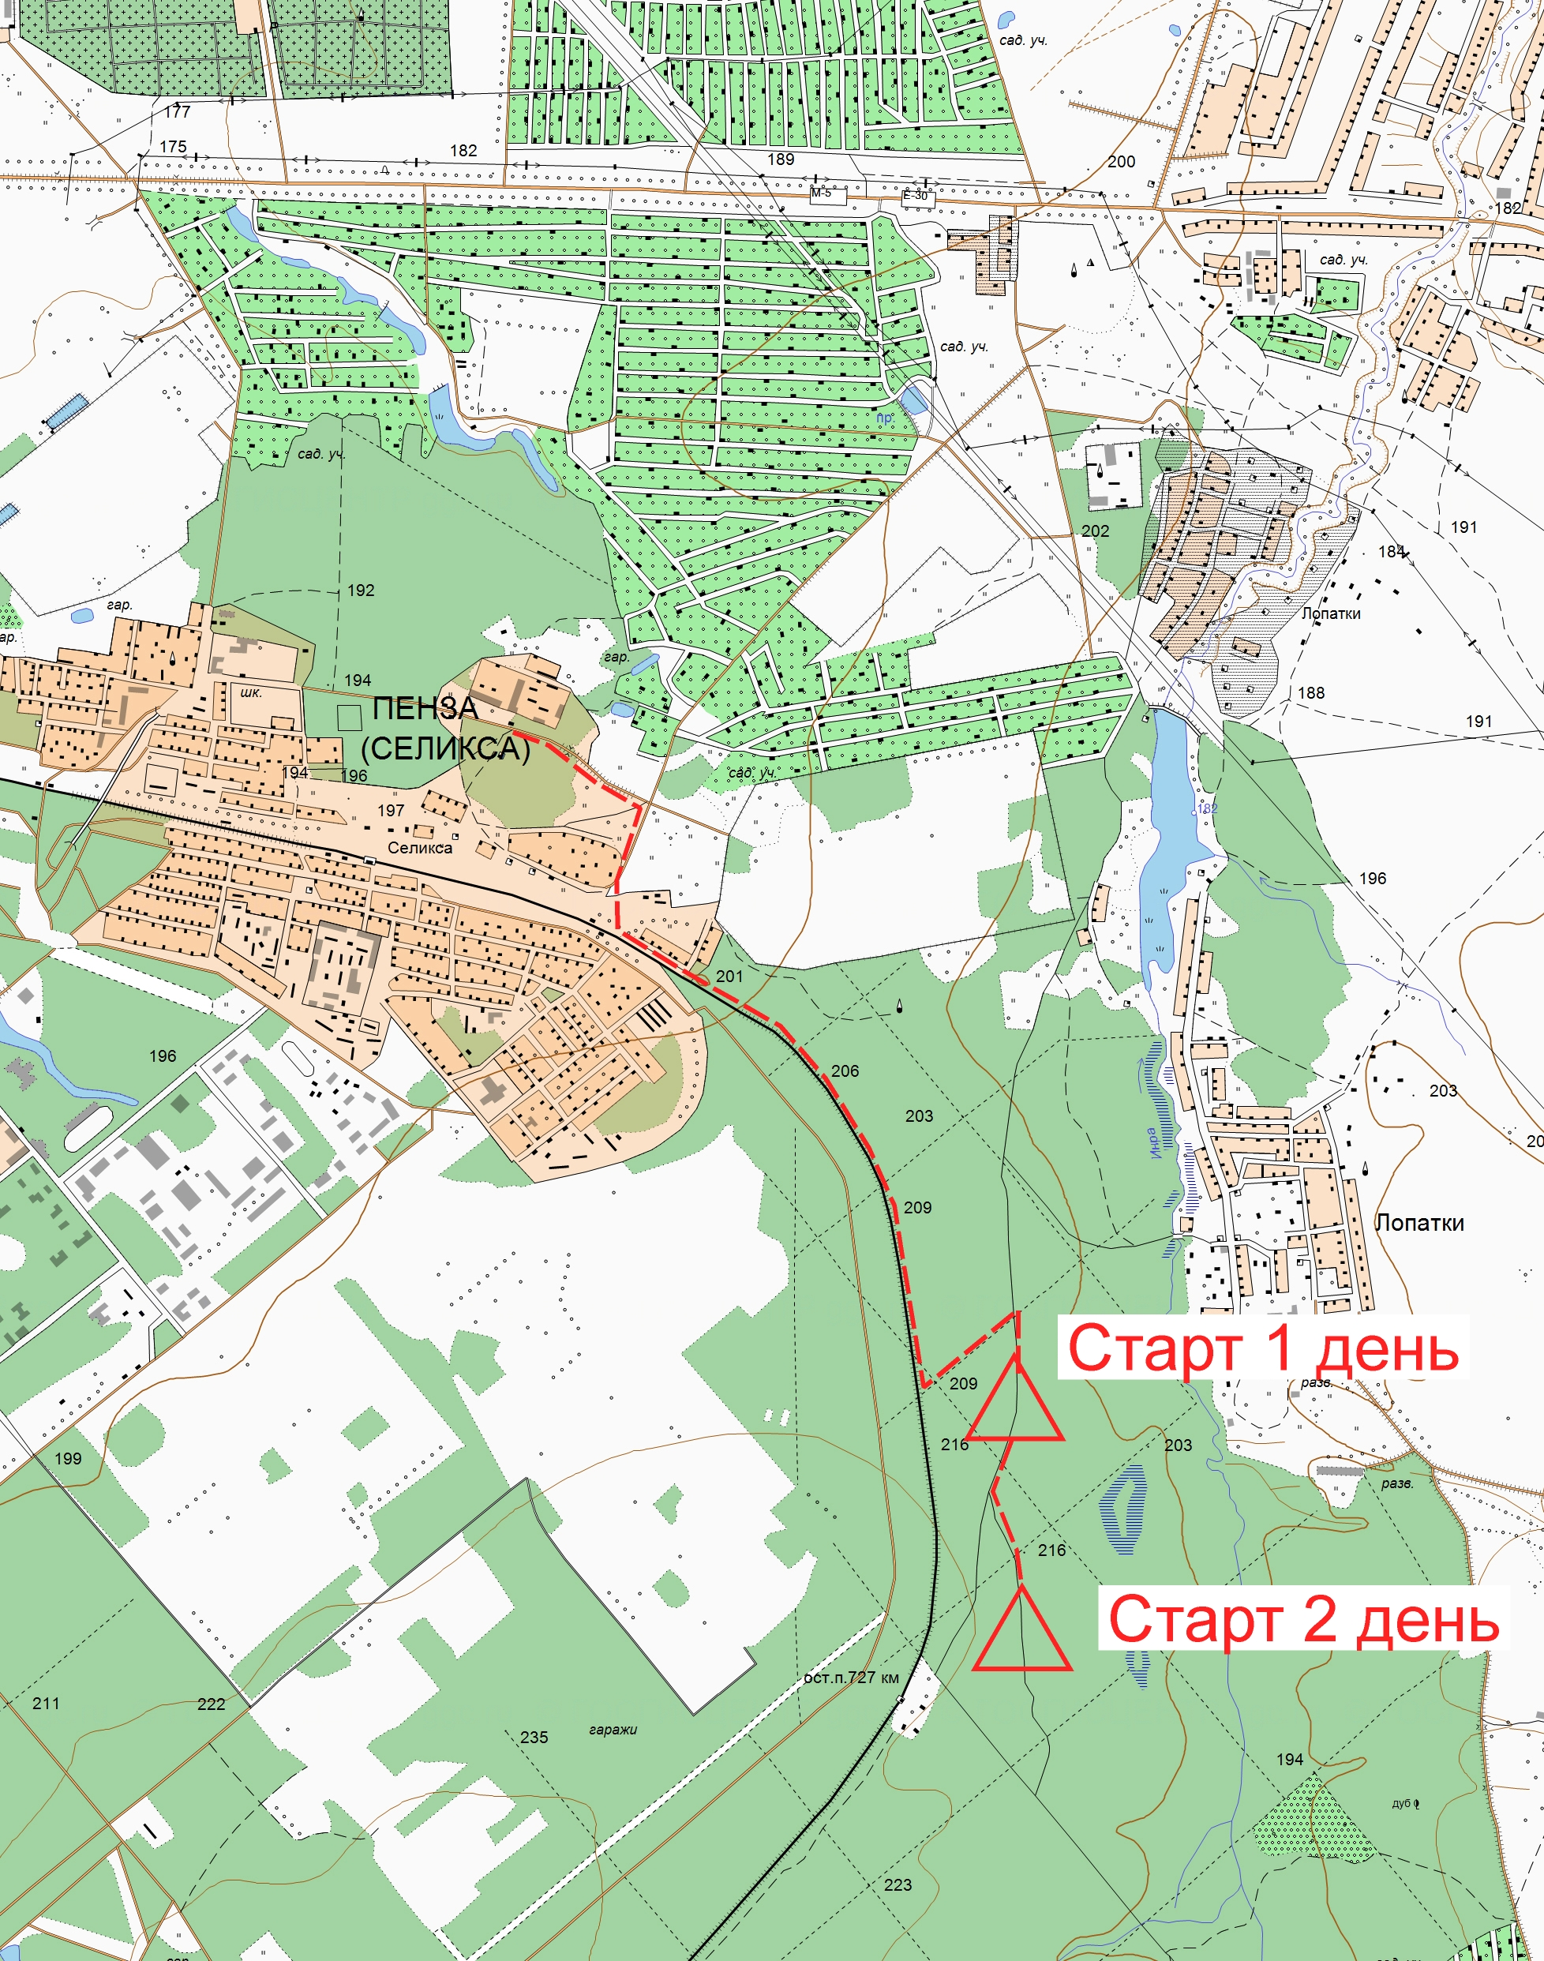
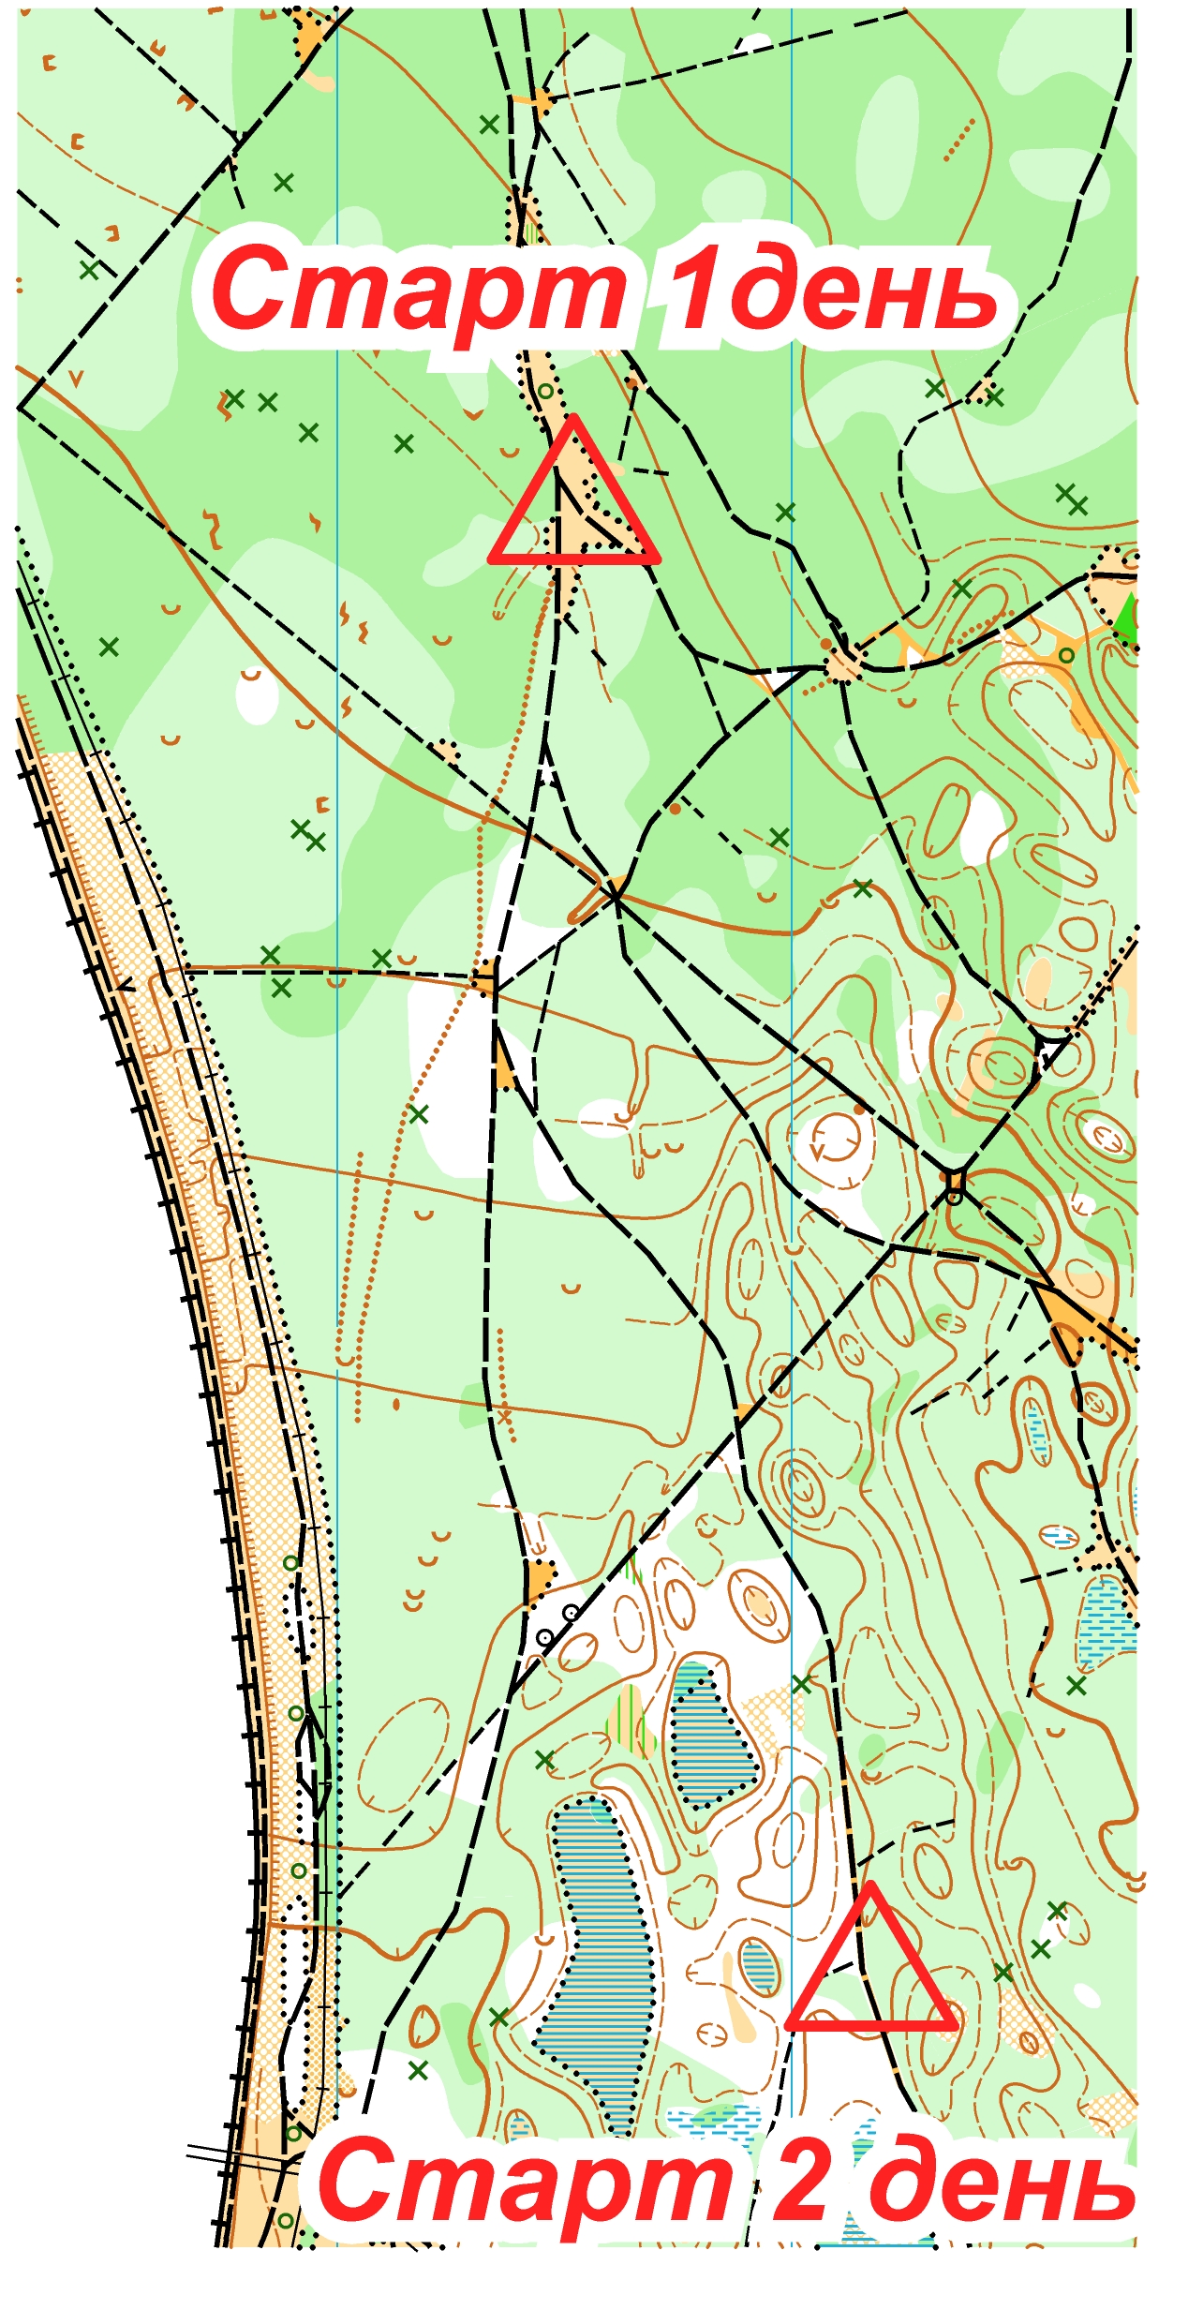
Время и место 5 и 6 мая 2021
ст. Селикса (см. схему)
Карта М 1:5000 Н 2,5 м
Дистанции и легенды
впечатаны в карты.
Легенды на старте не выдаются.
Система отметки SportIdent.
Порядок старта
Старт раздельный,
по готовности с 10 00 до 10 45
Заявки
на ORGEO до 21 00 3 мая 2021 г.

Параметры дистанций
Дистанция | 1 день | 2 день
МЕ М18 | 5.1 км 17 КП | 5.4 км 13 КП
ЖЕ Ж18 М16 М40 | 4.0 км 13 КП | 4.2 км 10 КП
Ж16 Ж40 М14 М60 | 3,3 км 10 КП | 3,1 км 10 КП
Ж14 Ж60 М12 | 2.6 км 7 КП | 2.1 км 6 КП
М10 Ж10 Ж12 | 1,4 км 4 КП | 1,3 км 5 КП

*Проект «Маёвка 2021» является открытой тренировкой. Всю ответственность за несовершеннолетних участников до, во время и после дистанции спортивного ориентирования несут тренеры! Совершеннолетние участники участвуют под свою ответственность. Настоятельно рекомендуем всем иметь сотовые телефоны и не выпускать на дистанцию неподготовленных спортсменов.

Удачных Вам стартов!

